28.10.2020
6. ročník
Zaokrúhľovanie
str. 29 pr. 12

- Na desiatky: 126 = 130
313 = 310
7 598 = 7 600
Dú b/ aj po c/

Str. 29 pr. 13
a/ 36,75 na 37
731,21 na 732
5488,5 na 5489
21 749,99 na 21 750

Počtové operácie
Str. 29/15
25+22 = 47
Samostatná práca str. 29/16 to bude na Dú

6. ročník
Kontrola dú
29/16
3745+2851=6596 9437-3826=5611 237*6=1422 2835:9=315
12708+6332=19040 37054-8446=28608 358*24=8592 9835:7=1405
284541+3729663=4014204 642903-514889=128014 3804*57=216828 3780:12=315

Prezentácia desatinné čísla, nachádza sa aj osobitne v Power Pointe
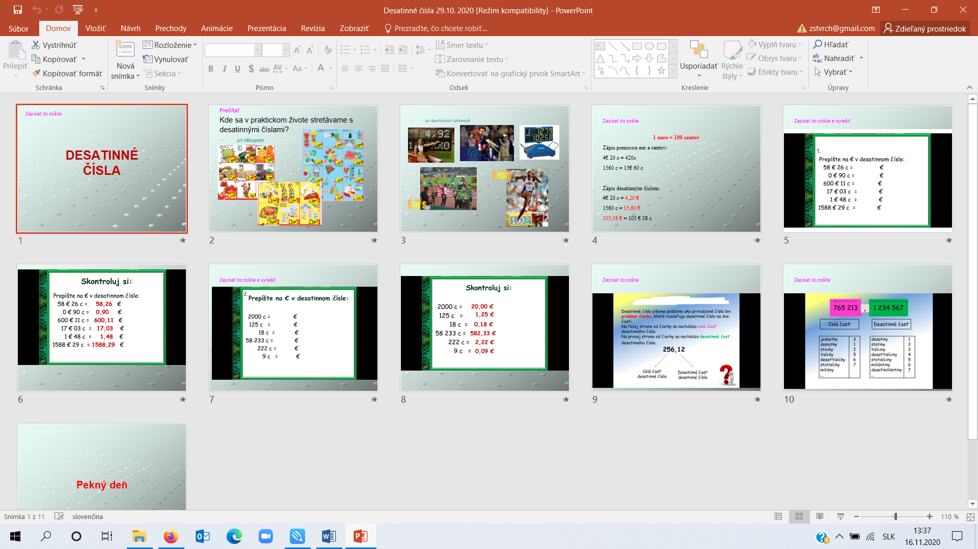
Domáca úloha PZ str. 46/1,2,3
Str. 47/4
Jesenné prázdniny sú v piatok 30.11 a v pondelok 2.11
A v piatok 6.11 a v pondelok 9.11. vtedy nebude prebiehať online vzdelávanie.
Na budúci týždeň sa učíme len ut, st, št.

03.11. 2020 6. ročník
Kontrola dú
PZ str. 46/1
46/2 4,50 206,26 15,87 5,27 0,54 23,75 7,44 49,62 3,00 0,05

Naučiť
Napr. 58,254
5 je na mieste desiatok
8 je na mieste jednotiek
2 je na mieste desatín desatiny
5 je na mieste stotín stotiny
4 je na mieste tisícin tisíciny

46/3
3,023 205,0004 9,08 46,5 327,60 0,0006 2080,7 6,45
77,007 804,053

47/4 na budúce odkontrolujeme

Otvorte si knihy na str. 31/1
Od 01. 01. 2009 platíme eurami
31/3
Zapíšte v eurách
2 centy = 0,02 eur
3 centy = 0,03
pokračujeme samostatná práca,
0,04 0,05 0,10 0,20 0,40 0,70 0,11 0,95
31/4 ústne
31/5 domáca úloha svoju izbu

31/7 naučiť

1 meter má 10dm 1dm je aká časť metra 0,10 m
1m má 100cm 1cm je 0,01 m
1m má 1000mm 1mm je 0,001m

31/7
1 decimeter je 0,1
2 decimeter je 0,2
5 decimeter je 0,5 ..... dokončiť
31/8
0,8m = 8 dm
0,3m = 3 dm ............... dokončiť

32/11
1 g = 0,001 kg
2g = 0,002 kg ................ dokončiť

Domáca úloha
Str 32/za 13 cvičením
Odpísať ružové rámčeky do zošita farebne a naučiť sa to – porozumieť

PZ str 47/5 48/11

04.11.2020
6. ročník
Kontrola Dú
PZ str. 47/5
- 1 námorná míľa = 1851,8 m
- 1uzol = 15,46
- 1 zemepisná míľa = 7,4204 km
48/11
........518,640 tisícin..............napr. 703,254 tisícin

Kniha str. 32/14
0,5 čítame ako 0,5 desatín pomôcky keďže za desatinnou čiarkou je jednom miesto akoby sme si predstavili číslicu s jednou nulou čiže 10 preto sú to desatiny
0,84 čítame ako 0,84 stotín pomôcka predstavíme si číslicu s dvoma 0, čiže je to 100 , sú to stotiny,
0,459 čítame ako 0,459 tisícin pomôcka predstavíme si číslicu s troma 0, čiže 1000 sú to tisícíny.
.............

32/14
Ústne
32/15
Samostatná práca
5 celých 27 stotín = 5,27
....

Domáca úloha
PZ 48/8,9,10

PZ 48/12
Prvé číslo vám napíšem ako to má byť
3,08 = 3.1 + 0. 0,1 + 8 . 0,01
05.11.2020 6. ročník
Máme poradu za chvíľku začneme

Kontrola Dú
Pz 48/8
35,07 ........ 38,07
48/9 459,028............. 159,028
48/10 435,07.................435,57
48/12
24,6= 2*10+4*1+6*0,1
408,024= 4*100+0*10+8*1+0*0,1+2*0,01+4*0,001
2090,7008= 2*1000+9*10+7*0,1+8*0,0001
1428,006= 1*1000+4*100+2*10+8*1+6*0,001
Skontrolujte si a nachystajte si otázky ku dú, až ste niečo nevedeli.
Pripravte si pravítka budeme pracovať ..........
Kniha 33/1
Číselná os
A = 0
B= 0,1
C= 0,3
D= 0,6
E= 0,8
33/2
Pracujeme podľa zadania v knihe .....
33/7
- 73 _____________________________________ 83
A= 77
B= 80
- C= 10,2
D= 10,8
- E= 53,5
F= 55,5
D) G= 15 porozmýšľajte na dú, či je to správne.
H= 15,6
Dú Pz str. 49/ 1,2, 3,4,5,6 celá strana

Vidíme sa v utorok
10.11.2020 6. trieda
Kontrola Dú
Pz str. 49/ 1 – 6
Kontrolovať dú budeme zajtra
Pz str. 50/7 .......
A = aké číslo sa tu nachádza .............. A = 4 B= 5 čiže vzdialenosť je 1
50/8
Čiže A = 0,4 B= 0,6 ................. čiže vzdialenosť je 0,2
Dobre pokračujeme,
50/9
- Čiže od čísla 7 je vzdialené 5 dielikov číslo 12 ale pozor vieme ísť na číselnej osi aj doľava a to je aj číslo 2
- Sú to čísla: 8,5 a 11, 5 je to správne????? 7,5 a 12, 5 je správne
- 14,9 ........ sú to čísla? 18,9 a 10,9 je to správne ?????? 10, 13, 18
- 28,4 ...... sú to čísla 24,8 a 32 je to správne?????
28,4 + 3, 6 = 32,0

50/10
- 11,8 a 15,8 sú to len tieto čísla, sú to všetky čísla medzi číslami 11,8 a 15,8 a tieto dve čísla tam nepatria, len tvoria interval......... to sa budeme učiť v ďalších ročníkov.....

11,8.................................................13,8...................................................15,8

B) domáca úloha dokončiť

Dú ešte PZ str 51/ 1,2 3

Porovnávanie čísel
5 je viac ako 2
5,2 je menej ako 6,1
11.11.2020
6. roč.
Kontrola dú
PZ str. 51/ 1 ......
PZ str. 50/10
b) Aká je správna odpoveď ?????? 51,8 a 57,8 takže všetky čísla medzi, ale tieto čísla nie, len medzi nimi.
Kniha str. 34/1
Kto má viac?
34/2 ústne
34/3 ústne .... 1 m 16 cm = 116 cm
156 cm = 1 m 56 cm
34/4 ústne ....
34/5 ústne....
34/6 p
15,6 < 51,6
1901,08 1900,09
56,32 138,14
0,428 1,0001
13,1 99,04

Dú z PZ str. 51/4, 52/5,6,7

16.11.2020
Kontrola dú
Pz 51/4
Vážka 0,208 0,28 0,802 0,82 2,08 2,8 8,02 8,2
Žabka 4,3 4,2 3,42 3,24 3,2 2,4 2,34 2,324

Pz str. 52/ 5
Miško, Katka, Zuzka, Tomáš, Gabika
52/6
12,501 = 12,5010
18,38 < 18,39
0,99 < 0,9901 <1,0 najmenšie možné číslo v intervale
0,99 < 9,9999 <1,0 najväčšie možné číslo v intervale
6,507 = 6,5070
6,42 < 6,43
2,99 <
Domáca úloha
PZ 52/8, 9, 10 Kniha 35/8, 13, 9
19.11.2020
Kontrola dú pz 52/8 .....
Voda, olej, mlieko, džús, čaj ....

Zaokrúhľovanie
Napr. 57 zaokrúhlime na desiatky 60
- Lebo číslo 7 zaokrúhľuje nahor,
- Lebo číslo 57 je bližšie ku 60 ako ku 50
Napr. 23 zaokrúhlime na desiatky 20
Napr. 958 zaokrúhlime na stovky 1000
Napr. 9652 zaokrúhlime na stovky 9700
Napr. 11 328 zaokrúhlime na stovky 11 300 lebo, číslo 2 zaokrúhľuje nadol
Kniha str. 35/1
- 54 leží bližšie k 50
- 25,1 leží bližšie k 25
- 815 leží bližšie k je presne v strede to znamená, že pri zaokrúhľovaní bude bližšie k 820
- 3,66 leží bližšie 3,70 = 3,7

36/2
5,6 je medzi číslami ____________________________________
5 5,6 6
13,9 je medzi číslami 13 a 14
0,44 je medzi číslami 0 a 1
200,15 je medzi 200 a 201

Domáca úloha, zopakovať zaokrúhľovanie prirodzených čísel a tiež rády čísel.
5 čísel a zaokrúhlite ich.

23.11.2020
Kontrola Dú
2016,5 = 2017
3853=3900
248=250
2358428=2000000

Kniha str. 36/3
3,18 sa nachádza medzi 3,10 a 3,20
Medzi stotinami by 3,17 a 3,19
37,54 sa nachádza medzi desatinami 37,50 a 37,60
2,462 ............................................. 2,400 a 2,500
790,325...................medzi stotinami 790,320 a 790,330

36/5
- Na stotiny:
13,528= 13,530
6,382=6,380
64,218 = 64,220
50,504 = 50,500
0,245 = 0,250
10,004 = 10,0
- Na tisíciny:
5,8167 = 5,817
12,0021 = 12,002
0,9091 = 0,909
415,3888 = 415,389
91,6725 = 91,673

Domáca úloha kniha str. 36/6,7,9

Tento test si viete spustiť len 1 krát. Tak si nájdite vhodný čas a miesto. Je pre vás prístupný od dnes 23. 11. 2020 do štvrtka. Prajem veľa trpezlivosti.
Na stránke zstvrch: https://zstvrch.edupage.org/

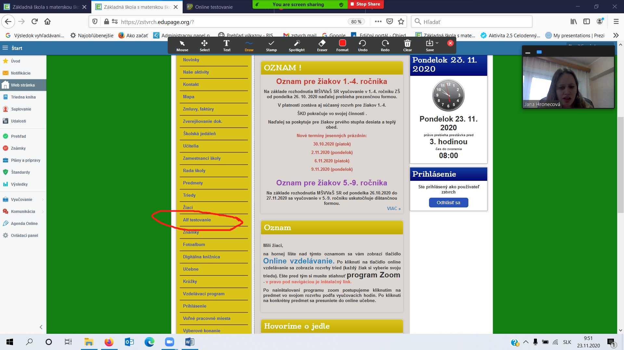
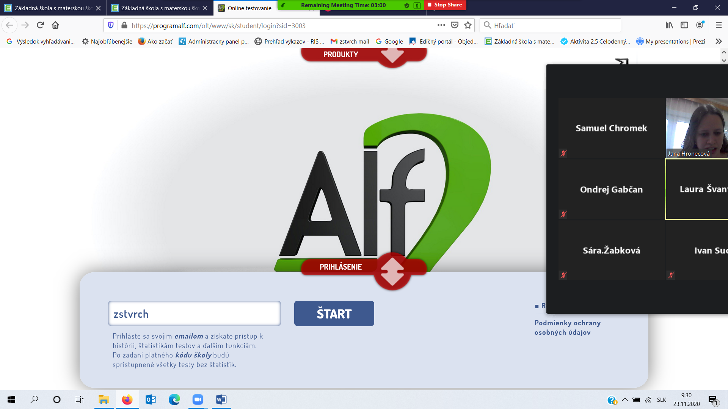
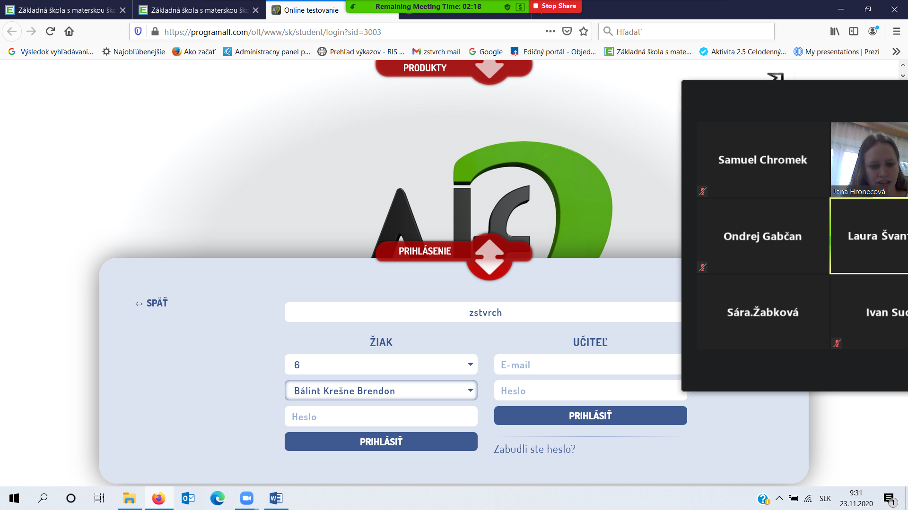
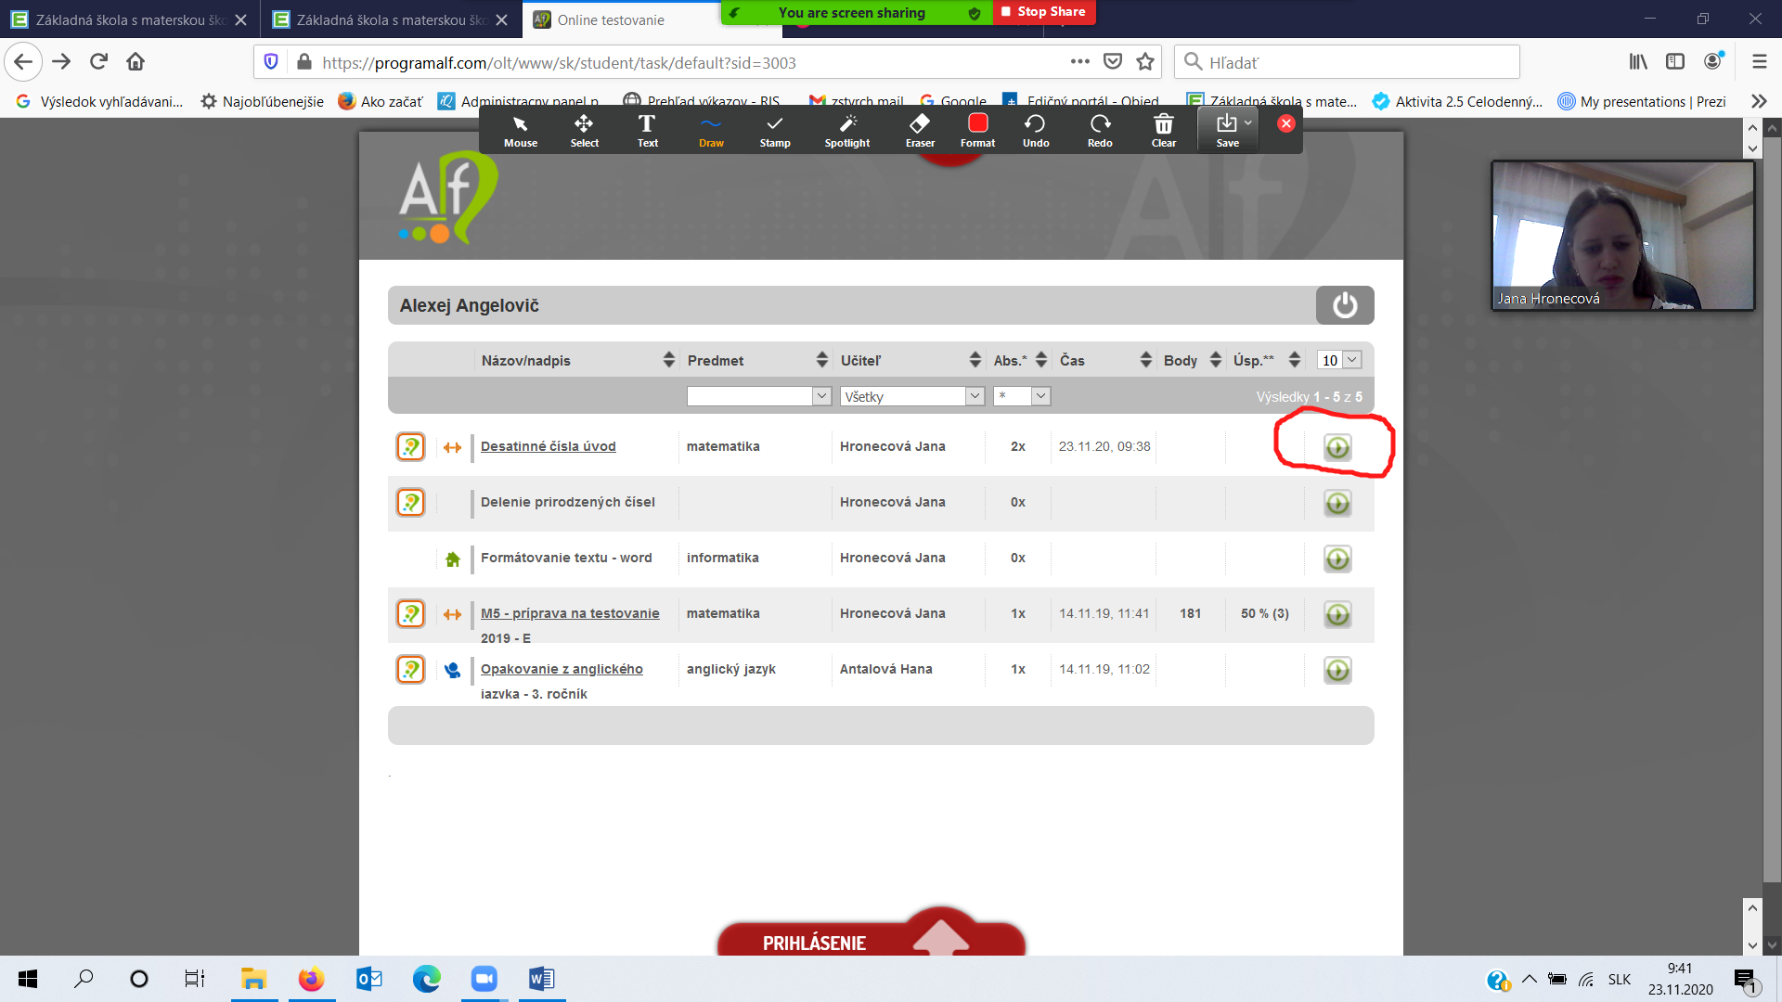
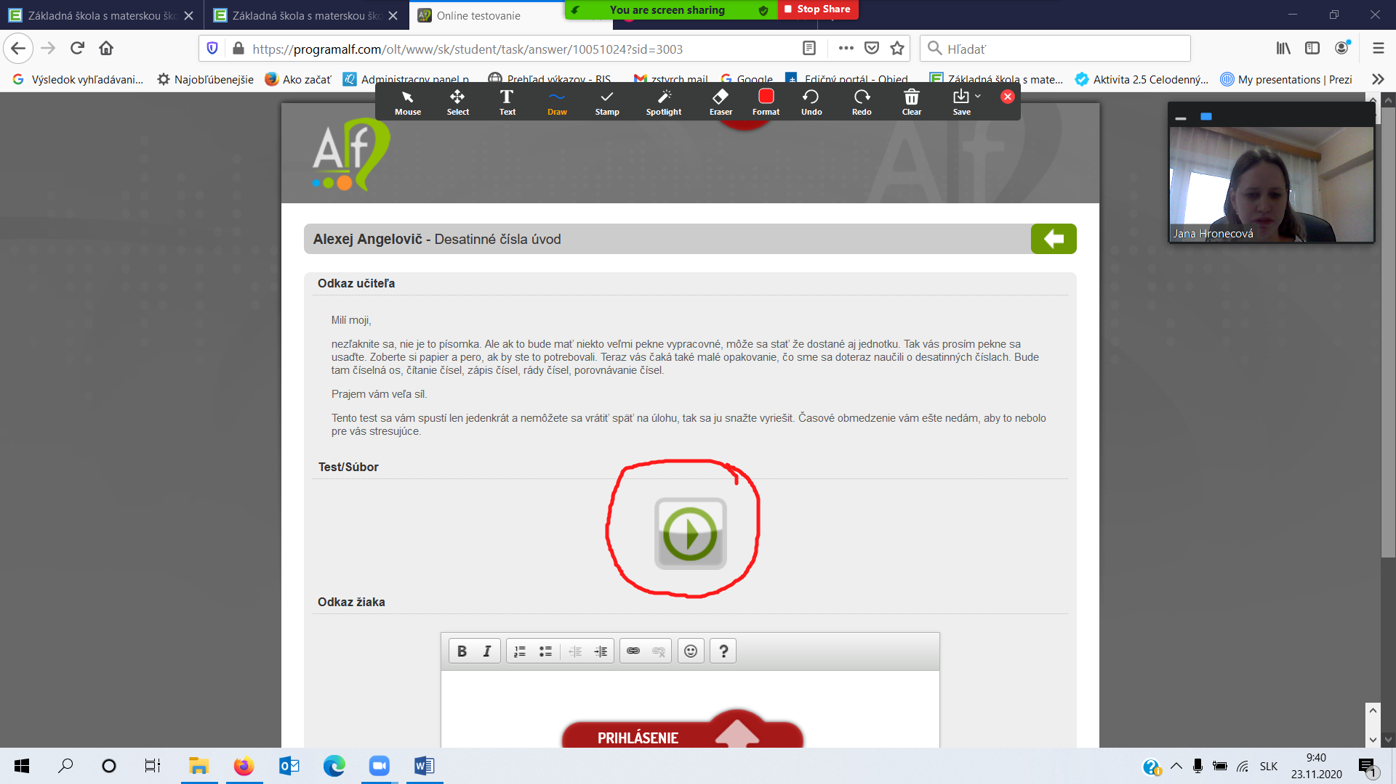

24. 11. 2020
Kontrola dú
Str. 36/6,7,9 prosím odfotiť domácu úlohu a poslať mi ju ako prílohu v maily teraz
hronecova@zstvrch.sk

str. 36/ 11
zaokrúhli
- Desaťtisíciny
5,33378 = 5,3338
0,40507 = 0,4051
102,5196 = 102, 5196
10,25196 = 10,2520
24,1106 = 24, 1106
- tisíciny

5,33378 = 5,334 čítame päť celá tristotridsaťštyri tisícin
0,40507 = 0,405
102,5196 =
Domáca úloha dokončiť str. 36/ 11 po b
37/13

Sebahodnotenie
Viem to na jednotku ???????????????
Viem to niekedy aj neviem to ?????????
Vôbec to neviem ???????????????

Str. 32/pod 13 zopakovať rády číslic

26.11.2020
Ešte raz
54,328
Číslica 5 je na mieste desiatok
Číslo 4 je na mieste jednotiek
Je to miesto desatín
Miesto stotín
Je na mieste tisícin

Napr. napíšte číslo, ktoré bude mať na mieste stotín 5, na mieste desatín 1 a na mieste tisícin 7 a na mieste jednotiek 9.
9,157

K domácej úlohe mám pripomienky:
36/6,7,9 prosím všetkých napíšeme zadanie
Nepíšeme len výsledky.

Zadanie: zaokrúhlime na desatiny
5,28 = 5,3

Kontrola domácej úlohy str. 37/13
- na dve desatinné miesta .............. na stotiny...............
55,412 = 55,41
2,508 = 2,50
6,320 = ........
- na tri desatinné miesta ................. na tisíciny........prečo? lebo sú tretie v poradí po desatinnou čiarkou,
- na jedno desatinné miesto ---------------- na desatiny.......

domácu mi pošlete.

Str. 37 cvičenie Kto na tom zarobí?

Nepoužívame 1,2 a 5 centovky.
Dolina – zaokrúhli na dol
Vrchoviny – zaokrúhli na hor.

Domáca úloha:
Štyri nákupy po 3 tovary,
hronecova@zstvrch.sk
30.11.2020
Kontrola dú
Str. 37/pod 13
Nákupy
Ondrejko: 0,05 + 1,12 + 1,04 = 2,21 zaokrúh. V Doline 2 vi Visočine 3
Laura: 0,85 + 0,55 + 0,05 = 1,45 zaorkrúh. v Doline 1 vo Visočine 2
Samko: 0,85 + 1,09 +0,30 = 2,24 zaokr. V Doline 2 vo Visočine 3

Pracovný zošit str. 53/1
Zaokrúhli na jednotky
0,504 = 1
36,093 = 36
7,8 = 8
301,3794 = 301
64,4 = 64
904,65 = 905
0,99 = 1
52,62 = 53

Pracovný zošit Str. 53/2
Zaokrúhli na desatiny
14,56 = 14,6
139,6 = 139,6
6,82 = 6,8
0,073 = 0,1
18,459 = 18,5
8,08 = 8,1
20,006 = 20,0
8,7018 = 8,7
250,89 = 250,9
Domáca úloha PZ str. 53/3,4,5,6
PZ str. 55
Ako písali Egypťania
55/1 dokončiť na domácu
72 =
516 =
Kontrola Dú str. 53/6 skontrolujeme iba po vypracovaní dú.
01.12.2020
Kontrola dú samostatne podľa výsledkov, zhrnieme zajtra
Máme na Alfovi sprístupnený test Desatinné čísla – zaokrúhľovanie. Vypracovať do 5. 12. 2020
Teraz prejdeme na novú tému a to je sčitovanie
Do zošita napíšeme veľký nadpis:
Sčitovanie desatinných čísel.
Nezabúdame na dátum a okraje!!!!!!!!!!!!!!!!!!!!!!!!!!

Kniha str. 38/1
- 6 eur + 5,28 eur Miško = 11,28
12 eur + 3,72 eur Lauri = 15,72
340 eur + 23,15eur =363,15
2806 eur + 44,50 eur = 2844,56...... 2850,50
2806,00
44,50
2 8 5 0 ,50
- 7m + 3m 238mm = 10,238
38m + 2m 774mm = 40,774
315 m + 25 m 605 mm= 340,605
2800 m + 76m 432mm= 2876,432

38/3
231,415
58,520
289,935

15,410
1578,392
1593,802

Domáca úloha ..... dopočítať kniha str. 38/3
Plus Pracovný zošiť str. 56/1
Neposielame dú, skontrolujeme na hodine
Nezabudnite na Alfa ............ kód: zstvrch
Ak bude problém s Alfom, tak ma kontaktujte na j.hronecova@azet.sk
Ďakujem
02.12.2020
Kontrola Dú
Kniha Str. 38/3
12845,1+608,3275=13453,4275
35,14 + 868= 903,14
PZ str. 56/1
25 + 3,8 = 28,8
42 + 6,5 = 48,5
17+3,6= 20,6
55+6,2= 61,2
51 +7,6=58,6
99+1,8=100,8
72+3,08=75,08 čítame sedemdesiatpäť celá 8 stotín
87+6,9=93,9
115+4,29= 119,29
403+6,94= 409,94
216+4,7=220,07
318+4,25= 322,25
238+0,205=238,205
516+2,843=518,843
324+6,333=330,333
732+9,418=741,418
826+1,517=827,517
903+5,209=908,209

Kniha str. 38/4
518 + 32,11= 550,11
0,959
87,32
88,279

1213,240
861,308
2074,548

29,416
3500,040

Domáca úloha pracovný zošit str. 56/2

03.12.2020
Kontrola Dú pracovný zošit str. 56/2 prosím odkontrolujte si domácu podľa vzoru
Pokračujeme pracovný zošiť str. 57/4
14,5 +23,4 = 37,9
93,4+25,6= 119,0
45,30+13,54= 58,84
36,48+92,83 = 129,31
507,8+217,2=725,0
318,5+66,6=385,1
150,36+45,64=196,00
328,65+428,96=757,61
3692,57+7924,82=11617,39
Domáca úloha pz str. 57/5 59/11

Pokračujeme pz str. 57/6
Po a) a po c)
4,8+6,3+7,5= 18,6 12,4+30,9+45,1=88,4
35,12+4,9+12,87= 52,89 204,8+45,36+87,332=337,492
214,7+305,5+554,5=1074,8 205,3+8,1+49,3=262,7
524,8+514,9+38,24=1077,94 780,4+95,6+3,7= 879,7

pokračujeme na str. 58/7 cvičenie
58/8
58/9
5= 5,2 + 5,4 5= 2,5+ 2,5 5= 2,3 + 2,7 5= 2,4 +2,6
Splnili sme dve podmienky: 1. výsledok musí byť 5
2. medzi sčítancami musí byť rozdiel dve desatiny
Kto má záujem a chuť skúsi dokončiť cvičenie 9. Nepovinná domáca úloha

Domáca úloha pz str. 57/5, 59/11
Prajem Vám pekného Mikuláša
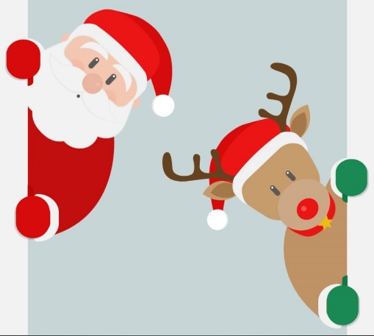

07.12.2020
Počkáme chvíľku
Kontrola Dú
Pracovný zošit str. 57/5,
36,2+78,61= 114,81
1035,17
993,25
61,05
554,76
430,44
36,010
405,977
9805,06
59/11
Po a) 2,5 +2,5 = 5
75,1
50,66
9,4
Po b) 13,7+6,3=20
50
1
86,782
Po c) 44,4+56=100,4
97,4
1,5
6,28
Po D) 50,5+60,6= 111,1
56,86
39,22
49
Nula na konci sa nepočíta. 3,750 má dve platné desatinné miesta
Kniha str. 39/8
C
Obvod =?
a= 6,25
b=3,1
a=6,25
b=3,1
c=4,25
c=4,255
B
A
o=a+b+c
o=6,25+3,1+4,25 6,25
o=13,60 cm 3,10
4,25
13,60
Obvod trojuholníka je 13,60cm
39/9
Pero po zdražení stojí 4,46 eur.
39/10
Na domácu úlohu str. 39/10
Pracovný zošiť: 60/13,14,16
08.12.2020
Kontrola Dú
učebnica 39/10
Koľko merajú spolu?
AB = 12,48
CD .... je o 4 cm dlhšia ..... 12,48 +4,00 =16,48 je úsečka CD
Spolu? AB+CD = 12,48 + 16,48 = 28,96
Pracovný zošit: str. 60/13
- 119,6
- Pošlem vám obrázok
60/14 Za opravu zaplatí 54,04 eura.
60/16
22,7+38,9+15,6=77,2 20.4=80
Musí kúpiť 4 baly pletiva.

Odčítanie desatinných čísel
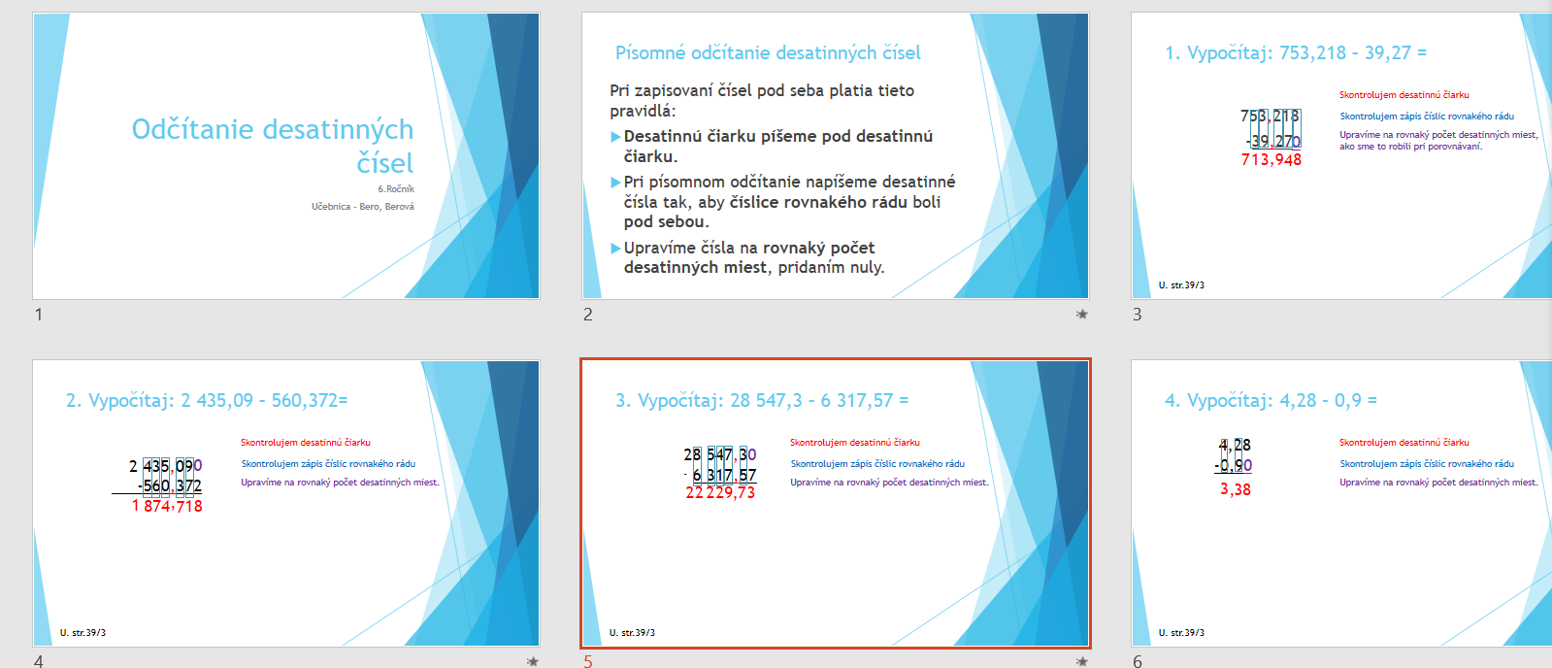
Domáca úloha učebnica str. 39/4 celé
09. 12. 2020
Skontrolovali sme Dú pomocou prezentácie
Učebnica str. 39/5
a)nie
b)áno, 0,70 centov
c)áno, 0,90 centov
d) nie
str. 39/7
Róbert ........................ 4,32 m
Norbert.................. menej o 66 cm ako
Norbet.......................?
4,32
-0,66
3,66
Norbet skočil 3,66 m.
39/8
Pero......................3,46 eur
Zlacnelo ............o 1,20 eur
Pero po zlacnení .........?

3,46
-1,20
2,26
Pero po zlacnení stálo 2,26 eur.
Samostatná práca, PZ str. 61/1
a)4,8-3= 1,8 b) 34,7-2,5= 32,2
13,9 80,4
407,7 580,2
6001,32 4300,5
4,5 51,1
55,2 71,1
405,1 600
2000,48 8095,81
Kto má pokračujeme na cvičenie v knihe 61/2
Dokončiť na domácu úlohu
domáca úloha kniha str. 39/6

10.12.2020
Kontrola dú
Kniha 39/6
- A-B 7615,32-864,329 = Lauri .... vieme výsledok prosím 6750,991
- B- C –D ...... Sári..... výsledok .....
Priložím Vám s obrázok s výsledkami.....
Pokračujeme

Pracovný zošit str. 62/3
Každý sám...... príklady sú vedľa seba, ak je potrebné prosím prepíšte si ich do zošita pod seba a vypočítajte. Ak sa Vám počíta ľahšie vedľa seba tak pracujte v pracovnom zošite.
a)6,75-3,5= 3,25
2,548
-0,250
2,298
2,05
0,55

b)15,98
70,857
48,14
12,603

C)8,68
5,346
15,32
4,085

d)586,92
119,681
418,35
108,234
62/4
Ak ... máte nejakú otázku, pýtajte sa.....
Ak máte môžete ísť na str. 62/5
Áno, 63/6
Domáca úloha individuálne, dokončiť cvičenie, na ktorom pracujete.

14.12.2020
Kniha str. 40/1
Výsledok zaokrúhli na destiny.
452,38
-39,70
412,68

412,680
217,354
630,034 = 630,0

40/2
Na stotiny
320,140
6821,773
7141,913

7141,9130
-0,4589
7141 ,4541 = 7141,45
40/4
Sčítanec + sčítanec + sčítanec = súčet.
38,400+105,287+73,663= 217,350 je to správne

Menšenec – menšiteľ = rozdiel
77,4 -53,495 = 23,905

40/6
Šírka ..............16,4 m.
iný je .............o 3 m širší
Spojením vznikne pozemok -..................

16,4 + 3 = 19,4
16,4 + 19,4 = 35,8

Domáca úloha
Pracovný zošit str. 64/1
Po a) aj po b) aj c)

15.12.2020
Kontrola dú ...
Pz. Str. 64/1
+2,8.... -9,6 .....+7,5......-4,2......+8,4.......-4,9....
Pz str. 64/2 ....bližšie je ku... koľko
6,18 ..... 6 .............
13,72..... 14 ...........
28,51.....29 .............
132,09.......132 .
0,49..... 0
47,5...... je presne medzi

Pz. Str. 65/5
- Rozdiel ak menšenec je ....
15,40
-3,78 = 12,38
11,62

pZ str. 66/ 11
- 3,5 + (2,8 -0,4)= 3,5 + 2,4 = 5,9
(3,5+ 2,8 ) – 0,4 = 6,3 – 0,4 = 5,9
3,5 – (2,8+0,4)= 3,5 – 3,2 =0,3
(3,5 -2,8) + 0,4=0,7 +0,4=1,1

- 9,6 + (4,2-1,7)= 9,6 + 2,5 = 12,1
..................12,1
................3,7
.................7,1
- 25,4 – (9,8-6,2)= 21,8
..................9,4
.....................33,1
.......................27,3

Domáca úlohu str. 65/5 b, c)
65/4 b)
66/9a)

16.12.2020
Kontrola dú
Pz str. 64/1
- 100,05...98,73...101,07...97,55..101,83...96,51...102,66
- 20,25...18,17...19,21..19,33...4,87...7,17
12,86...8,32...8,93...5,41..6,48...6,1...9,07
Pz str. 65/4
b)8,51......19,14
18,84.............29,47
11,17.....21,8
7,1......17,73
Pz str. 66/9a
0,55....0,45.....1....0,1
1,015..0,485...1,5...0,53
0,2..0,08...0,28...0,12
0,175...0,115...0,29...0,06

Pokračujeme v zošite......
Kniha str. 40/7
Prvé kolo.......................58,72s.
Druhé kolo.....................o 2,14s. rýchlejšie ako prvé
Druhé kolo.......................?
Celkový čas.......................?

Druhé kolo: 58,72
-2,14
56,58
Spolu: 58,72
56,58
115,30 Jeho celkový čas bol 115,30 s.
40/8
Rovník.... 12756,284 km
Rovník............o 42,77 km viac ako polárny priemer
Polárny priemer .....o 42,77 km menej ako rovník
Polárny priemer..................?

12756,284
-42,770
12713,514

40/9
Najmenšie..................29,291 km
Najväčšia ................ o 0,996 km väčšia
Najväčšia............................?

29,291
0,996
30,287
Pracovný zošit
Str. 67/1
Rozpočet................ 830 eur
Už minuli............... 425,76 eur
Ostalo im...................?

830,00
-425,76
404,24
Rodine Veselej ostáva ešte 404,24 eur.

Pz 67/2
Zľava................55,50 eur
Cena ........... 1735,89 eur
Cena po zľave.......?

1735,89
-55,50
1680,39
Pz 67/3
Prvý skok..............6,54 m
Druhý .................. o 23 cm kratší ako prvý 0,23m
Druhý skok................?

6,54
-0,23

Domáca úloha:
PZ 67/4, 68/6,7 69/11

17. 12. 2020
Kontrola dú
Pz 67/4
Platil............. jednu zloženku.........73,08
............. druhú........................91,20
Spolu........................................ 164,28
Pozor ku každej treba zaplatiť 0,08 * 2 = 0,16
Pripočítame ku zloženkám: 164,28 + 0,16 = 164,44
Chcel platil 2 * 100 = 200
Koľko mu vydali?
200,00
-164,44
35,56
Marekovi vydali 35,56 eur.

68/6 250,08
68/7 202,55
69/11 12,32
Násobenie a delenie desatinných čísel 10, 100, 1000
Str. 40/1
300*10= 3000
30*10= 300
3*10= 30
0,3* 10= desatinnú čiarku posunieme o jedno desatinné miesto doprava, lebo desiatka má jednu nulu a keďže násobíme, tak preto doprava
0,3 * 10 = 3
0,03*10 = 0,3
23,4*10 = 234,0000= 234
2,34*10= 23,4
0,234*10=2,34
40/2
0,3*10= 3=3,0
1,25*10=12,5
2,573*10=25,73
41/3
2,8*10=28
45,77*10=457,7
0,7*10=7,0=7
307,053*10=3070,53
5,7638*10=57,638
0,32*10=3,2

Domáca úloha pz str. 72/1
Kniha 41/7,8
Odpísať ružový rámček

11. 01. 2021
500 . 10 = 5000
4,1 . 10= 41
6,2 . 100 = 620
0,45 . 1000= 450
0,0002 . 10= 0,002

Delenie desatinných čísiel s číslami 10, 100, 1000
Napr. 800 : 10= 80
2000: 100= 20
40,0 : 100= 0,4 pri delení číslom 100 posunieme desatinnú čiarku o dve miesta doľava
8, 0 : 10 = 0,8 pri delení číslom 10 posunieme desatinnú čiarku o jedno miesto doľava
2,0 : 1000 = 0,002 pri delení číslom 1000 posunieme desatinnú čiarku o tri miesta doľava

54,24:10= 5,424
487,899: 100= 4,87899
81,3 : 1000=0,0813
54,02: 10= 5,402
0,5 : 100 = 0,005
68,2 : 1000= 0,0682
253,2 : 10= 25,32
36,2 : 100 =0,362
58,2 : 10= 5,82
0,003 : 100= 0,00003

Domáca úloha ....
72/1 dokončiť delenie......
72/3 0,001 . 10 = 0,01 .................
73/4
12.01. 2021
Kontrola dú pz str. 72/1 a)50,500,5000,50000
c. 0,5 0,05 0,005 0,0005
72/1 b 5:10=0,5 5:100=0,05 5:1000=0,005 5:10000=0,0005
- 5 : 0,1 desatinným číslom nedelíme......
0,1 ..... 10.......
5 : 0,1 = /.10
5.10 : 0,1. 10
50 : 1 = 50
5.10 ....... 50

5 : 0,01 = /. 100
5.100 : 0,01.100 =
500 : 1 = 500 SK 500. 0,01 = 5,00 = 5

5 : 0,001 = /.1000
5. 1000: 0,001. 1000 =
5000: 1 = 5000

5: 0,0001= 50 000

6:2 = 3
3.2 =6
2.3 = 6
D 5:0,1= 50 5:0,01=500 5:0,001=5000 5:0,0001= 50 000
73/4
0,57 2,85 5,70
0,71 3,55 7,10
0,56 2,8 5,6
0,49 2,45 4,90

Domáca úloha pz str. 73/6
74/7, 8, 9b, 10a
13. 01. 2021
Kontrola dú
73/6.....
2,54 25,4 254
0,914 9,14 91,4
1,609 16,09 160,9
0,454 4,54 45,4
0,568 5,68 56,8
4,55 45,5 455
74/7
0,5.10= 5
270
3,5
4028
b. 7,3:10= 0,73
0,238
0,06
1,0054
C. 100. 0,208= 20,8
2,7041
23800
0,0438

74/8
0,48. 1000 =480
0,2: 0,01 100 = 0,002 sk: 0,002.0,01= 0,00002
SK: 0,002.100=0,2
15,0: 1000 = 0,015
12,9 . 10 = 120,9
100
100
c.
210,9. 10=2109
3,1 .1000=3100
63,8:100=0,638

74/9 b
0,049 . 1000 =49
24,5 .2 = 49
4,9 . 10 = 49
9,8 . 5 = 49
0,49 . 100 = 49

74/10 a
5:10=0,5
3:6 =0,5
0,1 . 5 = 0,5
4,5: 9 = 0,5

Učebnica str. 42/ 13
Premeň na jednotky uvedené v zátvorke
- 0,2m(dm) ........... 0,2m= 20 dm lebo 1m = 10 dm to znamená, že 2 m = 2.10 dm
89 mm (cm) 1 cm má 10 mm...... akú časť tvorí 1 mm z cm 0,1... 1mm=0,1 cm
89 mm = 8,9 cm
- 0,5 kg (g)...... 1 kg=1000g 0,5. 1000 = 500g
Domáca úloha dokončiť cvičenie, pozor, aj dôvod. Prečo je to tak?
14.01.2021
Kontrola dú – prosím domácu úlohu učebnica str. 42/13 poslať na mail hronecova@zstvrch.sk dňa 14.01.2020 do12:00. Ďakujem
Pokračujeme prezentáciou Násobenie desatinných čísel. Prezentácia je umiestnená aj na webovej stránke https://zstvrch.edupage.org/blog2/ v sekcii Hronecová.
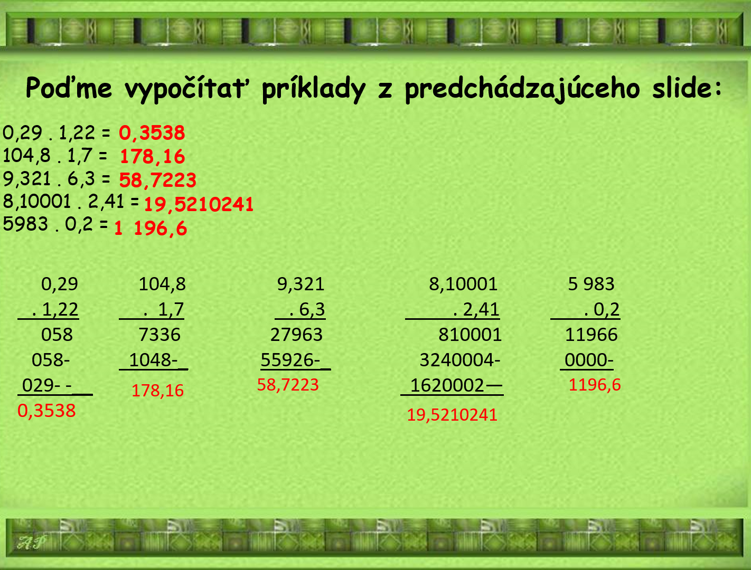

Domáca úloha učebnica str. 43/2

